# Bølger – Arbejdsark 6 – Stående bølger

## Opgave 1

Du har følgende forsøgsopstilling

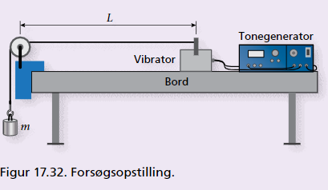

1. Tegn de 4 første partialtoner og angiv hvor der er bug og knudepunkt, samt hvor der er tale om konstruktiv og destruktiv interferens.

Det oplyses at 1. partialtone (grundtonen) findes ved en frekvens på 32 Hz

1. Bestem frekvensen af

* 2. partialtone
* 3. partialtone
* 4. partialtone

Snoren har en længde på 1,2 m.

1. Bestem bølgelængden af

* 1. paritaltone
* 2. partialtone
* 3. partialtone
* 4. partialtone

## Opgave 2

I et tilsvarende forsøg med samme opstilling som i opgave 1 oplyses det nu at snoren har en længde på   
1,5 m.

1. Tegn 1. partialtone (grundtonen) og beregn bølgelængden af 1. partialtone

Du skruer på tonegeneratoren og ændrer dermed bølgens frekvens. Når du ser 1. partialtone viser tonegeneratoren en frekvens på 52 Hz.

1. Beregn den stående bølges hastighed, v.

Du vil nu finde 2. partialtone (1. overtone)

1. Beregn bølgelængden af 2. partialtone
2. Ved hvilken frekvens findes 2. partialtone

## Opgave 3

